Broyeur à suspension série YGM
Link: Gallerie Obtenir ce produit Prix
Au fur et à mesure du développement de Broyeur industriel, visant aux exigences de marché, basant sur une expérience de la fabrication de moulin à broyage, le Broyeur à suspension découvert un nouveau siècle du moulin de haute performance. Vous pouvez nous contacter en ligne ou envoyez un courriel à sales@kefidinc.com si vous voulez savoir Broyeur à suspension prix.
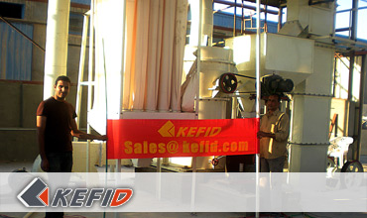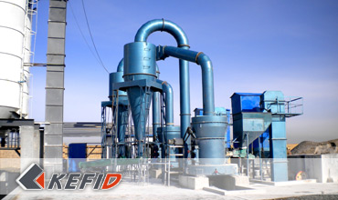

Caractéristiques
1. design unique. Il y a le dispositif à pression, qui rend la machine plus efficace. Le produit fini peut atteindre 1000 maille.
2. fort à applicabilité. Il peut broyer les matériaux qui sont moins de la dureté de Mohs 9.
3. l'effet de depoussièrage est parfait.
4. la bonne performance d'étanchéité.

Application
Broyeur à suspension série YGM est appliqué pour l'industrie minière et chimique, les matériaux de construction et la métallurgie et c'est le concasseur idéal pour traiter le minerai ininflammable et inexplosif dont la rigidité inférieur de 9.3 Mohs et l'humidité inférieur de 6%. La granulométrie de produit fini est de 33 microns à 613 microns.

Données Techniques
Modèle | Quantité de rouleau | Dimension de rouleau (mm) | Dimension d(agneau (mm) | Matière à traiter (mm) | Finesse de produit fini (mm) | Capacité de production (t/h) | Puissance de moteur (kW) | Poids (t)
YGM85 | 3 | Φ270×150 | Φ830×150 | ≤20 | 0.033-0.613 | 1.2-4 | 22 | 6
YGM95 | 4 | Φ310×170 | Φ950×170 | ≤25 | 0.033-0.613 | 2.1-5.6 | 37 | 14
YGM130 | 5 | Φ410×210 | Φ1280×210 | ≤30 | 0.033-0.613 | 2.5-9.5 | 75 | 24
Note: Aucune modification de données de Broyeur à suspension série YGM ne sera affichée ultérieurement.

Directeur Sénior
Kevin | Johnny | Peter
Contact
Shanghai | Zhengzhou
Tel: +86-21-58385016  Fax: +86-21-58377628  E-mail: sales@kefidinc.com | Tel: + 86-371-67999255  Fax: +86-371-67998980  E-mail: david@kefidinc.com

Matériel | Gallerie
Concasseur mobile  Concasseur mobile sur chenille  Concasseur à mâchoire mobile  Concasseur à percussion mobile  Concasseur à cône mobile  Concasseur VSI mobile  Station de concassage  Concasseur à mâchoire  Concasseur à percussion  Concasseur à cône  Concasseur à axe vertical  Chaîne de Production  Chaîne de production de pierre  Chaîne de production de sable  Broyeur industriel  Broyeur vertical  Broyeur à trapèze de série MTW  Broyeur à marteaux hydraulique  Broyeur à poudre ultra-fin  Broyeur à trapèze série TGM  Broyeur à suspension série YGM  Broyeur Raymond  Broyeur à boulets  Crible et Laveur  Crible vibrant  Laveur du sable à vis  Laveur du sable à roue  Alimentateur et Convoyeur  Alimentateur vibrant  Convoyeur à bande | Crushing  Mobile Crushing Plant  Stationary Crushing Plant  Jaw Crusher  Impact Crusher  Cone Crusher  VSI Crusher  Aggregate Production Line  Grinding Mill  Vertical Grinding Mill  MTW Series Trapezoid Mill  Micro Powder Mill  Trapezium Mill  High Pressure Mill  Raymond Mill  Ball Mill  European Hammer Mill  Screening & Washing  Vibrating Screen  Sand Washing Machine  Feeding & Conveying  Vibrating Feeder  Belt Conveyor  Delivery of Products  Technology  Workshop  Clients Visit and Exhibiton  Corporate Culture

